18 de Enero. La Sanidad en el Monasterio de San Lorenzo de El Escorial
Emilio Mancebo Martínez

El conferenciante es

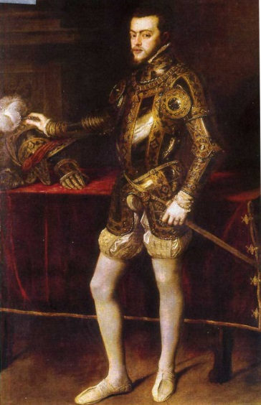
Licenciado en Medicina y Cirugía por la Universidad de Salamanca y doctorado por la Universidad Complutense de Madrid.

Especialista en Pediatría y Puericultura

Médico interno por oposición en el Hospital del Niño Jesús

Jefe de servicio de Pediatría del Hospital La Alcaldesa de El Escorial

Jefe del servicio de Pediatría del Hospital El Escorial de San Lorenzo de El Escoria


Autor y coautor de publicaciones médicas de Pediatría y un curioso que intenta profundizar en el estudio y conocimiento de la magnifica obra del Monasterio de El Escorial, en su faceta sanitaria,

Comienza exponiendo que el hospital real de laborantes de El Escorial, fue la primera institución española para la asistencia de los trabajadores durante la construcción del Monasterio de San Lorenzo de El Escorial entre los años 1563 y 1599, creado para la atención de quienes participaban en la obra

Esto es una faceta, no conocida, del modo de responder a la preocupación por la enfermedad del pasado médico peninsular

En las más de dos décadas que duraron los trabajos de construcción del Monasterio, Felipe II no olvidó a los trabajadores ni desatendió sus necesidades. De ahí, la asistencia social y médica de los obreros enfermos y accidentados, y en que fue una de las principales prioridades y preocupaciones del monarca

Hizo un repaso del Monasterio de Prestado, trasformado en hospital de la villa y la Enfermería y Botica del Monasterio

----------------------
23 de Febrero. CARLOS III. SU VIDA Y ALGUNOS HECHOS NOTABLES DE SU REINADO
Sebastián Vic Bellón

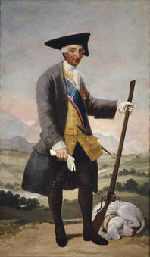
La conferencia nos dió una visión de lo que fue la vida y muerte del Rey Carlos III, desde su nacimiento en el destartalado Alcázar, su educación en los primeros años de su vida a cargo de Antonia de Salcedo, y del Duque de San Pedro

Su viaje a Nápoles, para ser proclamado como Rey de las Dos Sicilias. Su matrimonio con María Amalia, su vuelta a España como Rey y su muerte el 17 de diciembre de 1788.

Unos de los grandes hitos del Rey Carlos III, fue la repoblación de Sierra Morena, creando toda una serie de pueblos, entre los cuales fue capital, la Carolina.

Contó, con su gran aliado Pablo de Olavide, aún cuando tristemente éste, fue enjuiciado por la Inquisición.

CURRICULUM

Sebastián Vic Bellón, es químico industrial, por la Universidad Complutense de Madrid. Ha sido profesor de Química y Análisis Químico en la Escuela TSI Industriales, desde los años 1965 a 1969. Profesor de Química y Matemáticas de Construcción, en la Escuela TSI de Caminos desde los años 1970 al 2004.
Responsable del Área de Catálisis y Procesos Químicos, en el Centro de investigación de Repsol, desde el año 1970 al 2002, cesando por jubilación.
Autor de numerosas Patentes Internacionales de Catalizadores y Catálisis. Miembro de diversos Comités Internacionales de Catalizadores y Catálisis.
Presidente fundador de la Sociedad Española de Catálisis, responsable de la realización de Congresos Internacionales de Catálisis en España, mundial de Catálisis en Granada en el año 2000 y mundial de Oxidación en Benalmadena en 1995, y diversos congresos Iberoamericanos de Catálisis Huelva, Segovia, etc).
Autor de numerosos trabajos publicados en revistas especializadas de Ingeniería y Catálisis, actualmente, Vicepresidente de la APDJ.
----------------------

22 de Marzo. DE LA BIOLOGÍA A LA BIOPOLÍTICA
Pilar Núñez Cubero

CURRICULUM
Mª Pilar Núñez Cubero
Ginecóloga y Master en Bioética
Profesora de Bioética en la URL, (Universidad Ramón Llull) de Barcelona
Profesora del Master de Bioética de la UPCO (Universidad pontificia de Comillas) y de la Facultad de Teología de Granada.
Vocal de la ABFYC (As. Nacional de Bioética Fundamental y Clínica)
Vocal de la ASINJA (As. Interdisciplinar José Acosta) de la UPCO
Vocal del grupo de Bioética de la COMECE (Comisión de las Conferencias Episcopales Europeas) en Bruselas
Miembro de diversos voluntariados a nivel internacional
RESUMEN

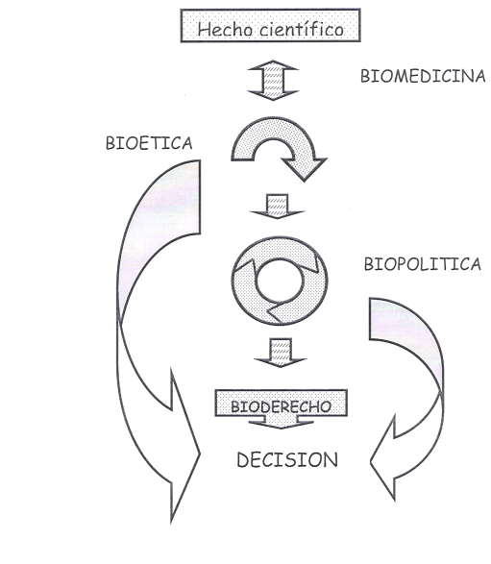
Desde la más remota antigüedad, el “misterio” de la vida había interesado a todos los pueblos, pero el vocablo “Biología” no aparece, como tal, hasta 1766..

Desde entonces el prefijo “bio” se ha aplicado a múltiples materias, una de las más importantes por su repercusión sobre las personas humanas fue su asociación con la técnica dando origen a la “Biotecnología”.

Las consecuencias de la aplicación de ésta sobre los humanos, alertaron a la sociedad y de ahí nació la “Bioética” o ética de las ciencias de la vida.


Una decisión sobre las aplicaciones de la biotecnología no se podía tomar de forma unilateral, sino por un grupo de personas, mediante un diálogo interdisciplinar, que tuviera en cuenta el impacto sobre la sociedad y las personas del uso de las nuevas biotecnologías, tanto en el presente como en el futuro.

Entretanto llegaría el filósofo Michel de Foucault quien con su análisis sobre la estructura de las nuevas sociedades democráticas, las “sociedades del bienestar”, que manejaban el “Biocapital” como arma de un “Biopoder”, definió la “Biopolítica” o intervención de los Estados, sobre el estudio y control de las poblaciones.

----------------------

19 de Abril. EL TELEGRAMA
José Mª Romeo López

CURRICULUM

Doctor Ingeniero de Telecomunicación y Medalla de Oro de las Telecomunicaciones, José Mª. Romeo, reúne un amplio historial, tanto en su carrera docente, a la que se incorporó como Catedrático Interino en 1963, como en el ámbito profesional.
En el ámbito profesional ha desarrollado actividades en diversas empresas de telecomunicación en España y en varios países de Hispanoamérica, ocupando importantes cargos, entre ellos el de director General de Telefónica Movistar en Buenos Aires, de 1991 a 1993.
Desde su jubilación en 1996, ha seguido ligado al mundo de las telecomunicaciones, en la investigación histórica, participando en Congresos y pronunciando conferencias. En la actualidad es profesor Ad Honorem de la Universidad Politécnica de Madrid y responsable del Museo de las Telecomunicaciones en la EUIT de Telecomunicación.

TEMA DE LA CONFERENCIA
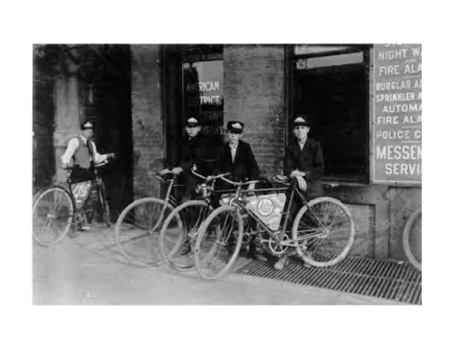

Los estudios históricos sobre la telegrafía se han ocupado siempre de la tecnología, tratando de la evolución y descripción de los aparatos y por otra parte de las políticas de explotación privada o pública.

De alguna manera no se ha considerado que la misión de las tecnologías es satisfacer las necesidades de la sociedad, en este caso representada por los usuarios y que el servicio telegráfico abarca desde que un expedidor deposita un mensaje en una oficina de Telégrafos hasta que dicho mensaje llega a manos del destinatario.

Para que esto sea posible, además de los aparatos telegráficos, intervienen una serie de procesos que pueden influir mas en el tiempo entre la expedición y la entrega que la tecnología telegráfica.

El desarrollo de estos procesos es lo que se expuso y discutió en la conferencia.

------------------------
14 de Junio..IDEAS EN TORNO AL TOREO
Miguel Alonso Baquer

CURRICULUM
D. Miguel Alonso Baquer
Es general de Infantería, diplomado de Estado Mayor, Doctor en Filosofía y Letras. Doctor en Historia y Geografía, Especialista en Sociología Política.
Fue Director General del Patrimonio Artístico y Cultural (Bellas Artes y Archivos) del Ministerio de Educación y Ciencia.
Ha dirigido el Instituto Español de Estudios Estratégicos. Es autor de libros como: Testigos del Misterio, El Ejercito en la Sociedd Española, ¿A qué denominamos Guerra? y ¿Dónde está la morada de la Paz?.

TEMA DE LA CONFERENCIA
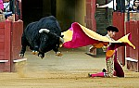
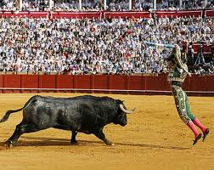

Tres círculos concéntricos comprenden el mundo de los toros. El primero es el ruedo mismo, donde ocurre lo que el toreo es en si para sus dos protagonistas esenciales, el toro y el torero.

El segundo circulo o circulo intermedio abarca desde la barrera hasta la última fila de la andanada y reúne una original asamblea de espectadores

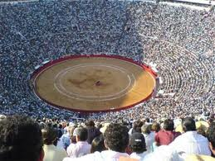
Por último, hay un tercer circulo que envuelve a la plaza entera y que, aunque nunca ha sido ajeno a lo que pasa en los ruedos, es, precisamente hoy, en manos de la televisión, cuando mas presiona sobre la fiesta

El conferenciante indicó que no iba a ocuparse de críticas taurinas, sino de ideas
No iba a recoger sucesos del año toreril, sino a servirse de ellos para decir una serie de cosas importantes que considera imprescindibles para entender el modo del ser del hombre del siglo XX y no sólo del hombre español que va a los toros
-------------------------------------

18 de Octubre. HATSHEPSUT: DE REINA A FARAÓN DE EGIPTO
Teresa Bedman

CURRICULUM
Teresa Bedman es Profesora de Egiptología en el Instituto de Estudios del Antiguo Egipto y Co-directora de la Misión Arqueológica Española en el proyecto Sen en Mut del 2000 al 2008 y en la actualidad co-dirige junto al Dr.Francisco Martín Valentín la Misión Arqueológica Española Proyecto Visir Amen-Hotep Huy. Miembro de la Asociación Internacional de Egiptólogos. Fundadora del Instituto de Estudios del Antiguo Egipto (IEAE) Madrid,1997. Colaboradora científica en diversas revistas de Arqueología y Museos Nacionales de diversos países. Profesora de Egiptología en la Universidad de Málaga. Gerente del IEAE. Autora de nueve libros sobre Egiptología y más de una centena de Publicaciones en revistas nacionales e internacionales. Ha impartido numerosos cursos en la Universidad (ICADE, Cartagena, Complutense de Madrid, Rey Juan Carlos, Carlos III etc.); en Museos (México, Uruguay, Madrid, etc.). Comisaria de exposiciones Azules egipcios en Madrid y coordinadora de las exposiciones Faraón y Tesoros Sumergidos en Madrid . Así mismo es la autora científica de la maqueta del Templo de Debod (expuesta en el mencionado Templo).

TEMA DE LA CONFERENCIA

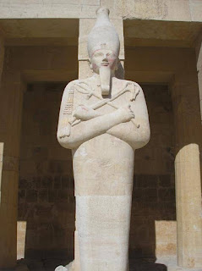
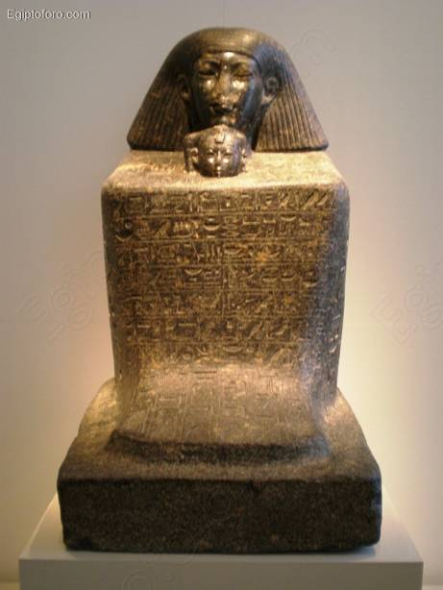
De entre las brumas de la historia del Antiguo Egipto, surge con luz propia el nombre de una mujer: Hatshepsut.
Ella era hija de reina. Por sus venas corría la sangre de la gran Ahmes Nefertary, heredera de las legendarias mujeres que había expulsado y liberado en la bendita tierra de Egipto a los invasores asiáticos.
Por el mito de la creación, ellas eran Isis en la tierra y en sus vientres se engendraban los Horus que se sentarían en el trono de Egipto, pero como complemento de este mito, siempre tendrían que desposarse con una mujer de sangre divina.
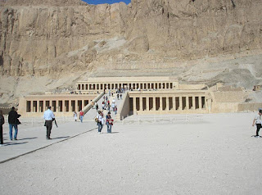
Y es precisamente la sangre divina que lleva Hatshepsut en sus venas la que reivindica para tomar el poder en Egipto cuando enviuda de un medio hermano suyo llamado Thutmosis II. De este modo las mujeres fueron reivindicadas `por primera vez en la historia de la humanidad.
Pero la historia de Hatshepsut estaría incompleta si no se contara también la de su mentor; el gran Mayordomo de Amón: Sen-en-Mut.

Este personaje, es quizás más atractivo que el de la propia reina, pues sin luar a dudas, sin este hombre a la sombra de la soberana, posiblemente Hatshepsut nunca hubiese dado el paso de ser el Rey del Alto y Bajo Egipto
----------------------
22 de Noviembre. CRIMEN DE CUENCA Y CASO ALMERÍA
Manuel Iglesias Cabero

CURRICULUM
D. Manuel Iglesias Cabero es Miembro de la Carrera Judicial con ingreso por oposición libre desde el año 1960.
Juez de Primera Instancia e Instrucción, Magistrado de Trabajo, Magistrado del Tribunal Supremo hasta su jubilación.
Impartió docencia en las Universidades de Deusto, UNED, Complutense y Politécnica de Madrid.
Ha publicado 10 obras doctrinales y más de 100 conferencias sobre temas jurídicos. Preparador de opositores a las Carreras Judicial y Fiscal durante 25 años.
Está en posesión de la Cruz distinguida de primera clase de San Raimundo de Peñafort. Medalla de oro de la Asociación Nacional de Relaciones Industriales y Ciencias del trabajo y Medalla de plata del Consejo General de Graduados Sociales de España.

TEMA DE LA CONFERENCIA

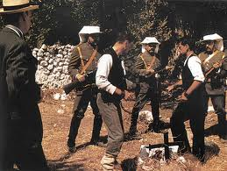
La conferencia versó sobre dos desgraciadas tragedias que tuvieron lugar en el siglo pasado, aunque separadas entre si, por mas de 70 años. Valorando lo que sucedió en la distancia del tiempo se abren varias interro-gantes.

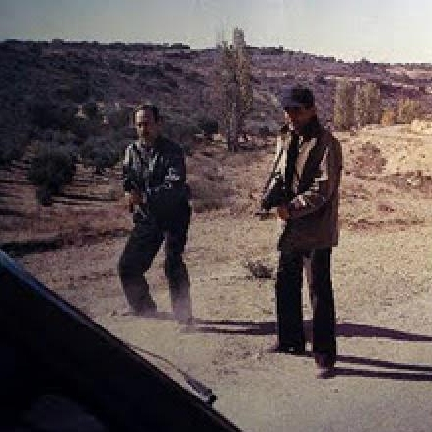
¿Fueron errores judici-ales?. ¿El fatal desenlace se debió al excesivo celo de la guardia civil?. ¿Pudieron evitarse tan desgraciados sucesos?. De la importancia de ambos asuntos son muestras las dos películas que se rodaron y la polémica que sobre ellas se suscitó.

Lo que el conferenciante pretendió y consiguió fue hacer un análisis de lo acontecido, de la crudeza con la que se desarrollaron los hechos y del final al que llegó, todo ello con la mayor objetividad posible

----------------------------

r

